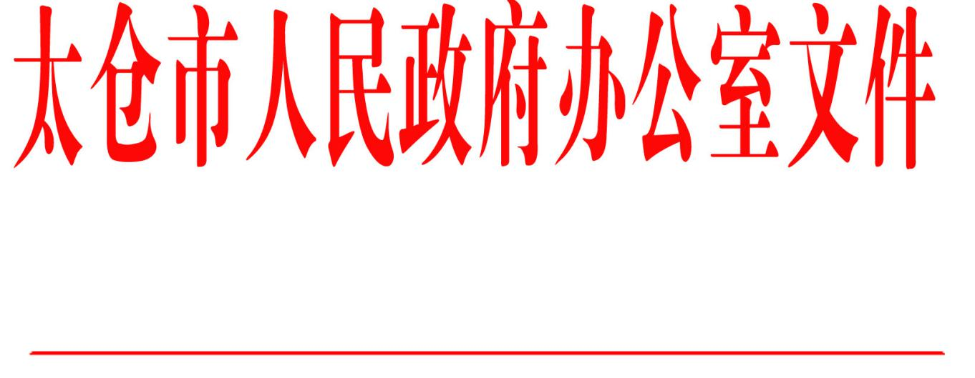

太政办〔2020〕31号

市政府办公室关于印发《太仓市招才引智
激励实施办法》的通知

各镇人民政府，太仓港经济技术开发区、太仓高新区、旅游度假区管委会，科教新城管委会，娄东街道、陆渡街道办事处，市各委办局，各直属单位，健雄学院：
《太仓市招才引智激励实施办法》已经市政府第42次常务会议讨论通过，现印发给你们，请认真贯彻执行。

太仓市人民政府办公室
2020年3月24日
（此件公开发布）

太仓市招才引智激励实施办法

为深入实施创新驱动和人才优先发展战略，进一步拓宽招才引智渠道，广泛凝聚各方力量参与引才聚才工作，全面加强高层次创新创业人才引进力度，根据苏州市委、市政府《关于开放再出发的若干政策意见》（苏委发〔2020〕1号）和《苏州市社会化引才奖励办法（试行）》（苏委办发〔2019〕108号）文件精神，结合我市实际，制定本办法。
第一章 总 则
第一条 太仓市招才引智激励分为社会化引才奖励和人才工作团队奖励两大类。
第二条 太仓市招才引智激励办法由太仓市人才办会同市人社局组织实施。
第二章 社会化引才奖励
第三条 社会化引才奖励适用对象：
（一）引才组织：
1．具有合法资质的国内外人才服务机构、华侨华人社团、留学生协会和外国专家机构等；
2．拥有人才资源和产业优势，为我市引才聚才作出贡献的民营载体。
（二）招才引智顾问：
1．帮助我市成功引进人才的个人；
2．我市各批次科技镇长团成员。
第四条 重点支持各类引才组织、招才引智顾问，支持对象须符合以下条件之一：
1．根据我市经济和社会发展需要，推荐并协助引进海内外人才、项目、技术、资金和先进管理经验；
2．协助做好苏州国际精英创业周太仓分会场、“创赢太仓”全球创业大赛、“太仓日”推介会等招才引智活动；
3．面向海内外发布我市各类招才引智需求，宣传推介我市创新创业环境及人才政策等信息；
4．协助完成我市人才工作重点任务或相关工作。
第五条 引才组织或招才引智顾问可适用以下政策：
1．优质资源奖
经市人社局备案，市人才办审定后，引才组织或招才引智顾问开展招才引智活动并与我市区镇进行实地对接的，按照每个项目2000元给予优质资源奖。
2．优秀伙伴奖
每年根据当年度工作开展情况及成效，对引才组织进行评估，择优评选出太仓市招才引智“金牌伙伴”“银牌伙伴”“铜牌伙伴”，分别给予8万元、5万元、3万元优秀伙伴奖。
3．差旅补贴
经前期对接、遴选并受邀参加我市招才引智活动的人才，按照来源地给予定额差旅补贴。具体标准为：欧美4000元／人，大洋洲3000元／人，亚洲（含港澳台）2000元／人，国内其他地区1000元／人。享受境外差旅补贴的人才，须以规定期间入境记录为依据，在规定期间前入境的人才统一按1000元／人标准进行补贴。每个项目原则上只补贴1人。
4．引才落户奖
引才组织和招才引智顾问推荐人才落户，按以下标准给予引才落户奖励：
推荐人才首次入选太仓市级以上领军人才计划的，创业类按照人才实缴资本5%的比例给予奖励；创新类按照人才认定年薪10%的比例给予奖励。入选苏州市级以上领军人才计划的，额外给予5万元奖励。奖励总金额最高100万元。引才落户奖与各类招商引资奖励就高不重复。
第六条 社会化引才奖励申领程序：
1．优质资源奖
招才引智活动结束后，由引才组织或招才引智顾问提出申请，经市人社局审核，市人才办认定后拨付。
2．优秀伙伴奖
由市人社局对引才组织进行年度考核评价，形成奖励建议名单，报市人才办主任会议审议后拨付。
3．差旅补贴
差旅补贴在活动结束后发放给参会人才，未能全程参加活动的，不予发放。
4．引才落户奖
创业类人才须在完成工商注册后3个月内到市人社局进行备案，创新类人才须在签署劳动合同后3个月内到市人社局进行备案。推荐落户的人才入选各级人才计划后，由引才组织或招才引智顾问提出申请，经被引进人才、区镇确认，市人社局审核，市人才办主任会议审议后，按规定拨付奖励资金。
推荐人才项目入选各级人才计划的，引才落户奖分两次拨付，入选后先拨付50%资金，剩余资金待其人才项目通过结题验收后拨付。
第三章 人才工作团队奖励
第七条 人才工作团队奖励适用对象为各区镇从事人才工作的团队成员。
第八条 根据苏州市委、市政府《关于开放再出发的若干政策意见》（苏委发〔2020〕1号）文件精神，充分体现奖优奖勤的原则，对人才工作专职人员配备到位且成效显著的区镇，予以如下奖励：
1．团队贡献奖：区镇获评人才工作先进、创新进步地区的，除给予20万元、10万元的年度专项工作经费奖励外，再给予5万元人才工作团队个人奖励；
2．单项突破奖：区镇在苏州市级以上领军人才计划、载体平台建设等方面取得重大突破的，给予5万元人才工作团队个人奖励。
第四章 保障措施
第九条 本办法适用的奖励经费列入市人才开发专项资金年度预算，并按规定列支。
第十条 对弄虚作假、多头申报、骗取奖励的机构和个人，纳入失信联合惩戒系统，取消其申请各类人才政策的资格，追回奖励经费，并按规定追究法律责任。
第五章 附 则
第十一条 本办法自印发之日起实施，由市人才办会同市人社局负责解释。以往政策文件与本办法不一致的，按本办法执行。

抄送：市委各部委办局，市人大常委会办公室，市政协办公室，市监委、市法院、检察院，市人武部，市各人民团体。
太仓市人民政府办公室 2020年3月24日印发

